第10回

応 用 物 理 学 実 験

|  |  |
| --- | --- |
| 題 目 | 強誘電体の誘電特性 |

|  |
| --- |
| 氏　　名 ：川瀬　拓実 |
| 学 籍 番 号 ：1513028  学部学科学年：理学部応用物理科４年 |

共同実験者：

(学籍番号)

提出年月日：平成29年 1月15日

実験実施日：平成28年12月 5日

平成28年12月12日

東京理科大学理学部第1部

応用物理学教室

1. 目的  
   強誘電体における誘電率の周波数特性及び温度特性を調べる。
2. 原理
3. 強誘電体の誘電率  
   強誘電体において電気分極 $P$ は電気双極子モーメント $μ_{i}$ の単位体積における総和となり、 $$P=\sum{μ_{i}} (1)$$ 
   と表される。結晶に外部から電場を印加させると、結晶に分極が発生する。分極には３種類存在する。
4. 電子分極  
   原子において外部電場により、電子の位置がずれることによってできる分極
5. イオン分極  
   イオン結合において外部電場により、プラスイオンとマイナスイオンの配列がずれることによってできる分極
6. 配向分極  
   有極性分子が外部電場によって方向を変えることでできる分極

また、その時の電束密度 $D$ と外部電場 $E$ の関係は $$D=ε_{0}E+P=ε_{0}εE (2)$$ 
となる。  
誘電率は $ε_{0}ε≡\frac{∆D}{∆E}$ で表される複素数となる。

1. 複素誘電率  
   複素誘電率は試料を容量 $C_{p}$ と抵抗 $R_{p}$ の並列回路と見做すことで、各周波数 $ω$ の時 $$ε^{*}=ε^{'}-jε^{''}=\frac{C_{p}}{C_{0}}-j\frac{1}{ωC_{0}R_{p}} \left(3\right) \\ C_{0}=\frac{ε_{0}S}{d}$$ 
   であり、ここでSは試料の面積。dは試料の厚みである。  
   複素誘電率の虚数部が実数部に比べて無視できるほど小さい時。実数部を静誘電率と呼び、静誘電率の温度依存性はキュリーワイス即に従う。
2. キュリーワイス則  
   ３つの分極において電子分極、イオン分極は温度依存しないため、定数 $ε_{∞}$ とおくと、誘電率は $$ε=ε_{∞}+\frac{C}{T-T_{0}} (4)$$ 
   で表される。これをキュリーワイス則と呼び、配向分極の値は $ε-ε_{∞}$ 
   で表される。 $T_{0}$ は外挿キュリー温度と呼ばれ、１次転移の場合は相転移温度より小さくなり、２次転移の場合は相転移温度と一致する。
3. 圧電性  
   結晶に外力を印加すると分極が発生することを圧電効果、  
   逆に電場を印加することで歪が発生することを逆圧電効果と呼ぶ。  
   ある周波数領域では圧電共鳴によって誘電率が大きく変わる。
4. 装置・器具  
   試料 ${KH}_{2}{PO}_{4}$、試料ホルダ、液体窒素、液体窒素用デュワービン、温度測定用電圧計、CC熱電対、ゼロ接点用デュワービン、試料ホルダ固定用化学スタンド、シャーレ、五酸化二リン、LCRメータ
5. 実験
6. 温度依存性  
   室温(293K)から100Kまで温度を下げながら周波数1kHzで複素誘電率の値を計測した。ただし、温度降下が早すぎると試料の温度と温度計の値にズレが出てしまうので、できるだけゆっくり降下させた。  
   実部と虚部の温度依存性をグラフにした。
7. 周波数依存性  
   室温,-40度,-80度,-100度,-120度,-140度にて1kHzから1MHzまでの各周波数での複素誘電率を測定した。  
   実部と虚部の周波数依存性をグラフにした。
8. 結果
9. 温度依存性  
     
     
     
     
     
     
     
     
     
     
     
   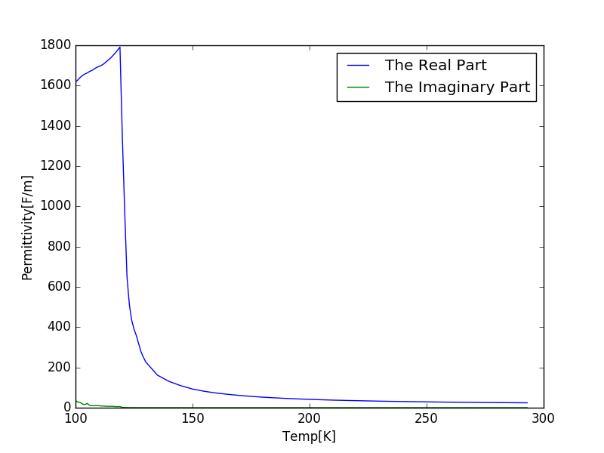  
   図１　誘電率の温度依存性.  
   誘電率の実部が最大値をとるのは119Kの時だった。つまり119Kで今回用いた試料 ${KH}_{2}{PO}_{4}$ が相転移すると考えられる。  
     
     
     
     
     
     
     
     
     
     
     
     
     
     
     
     
     
     
     
   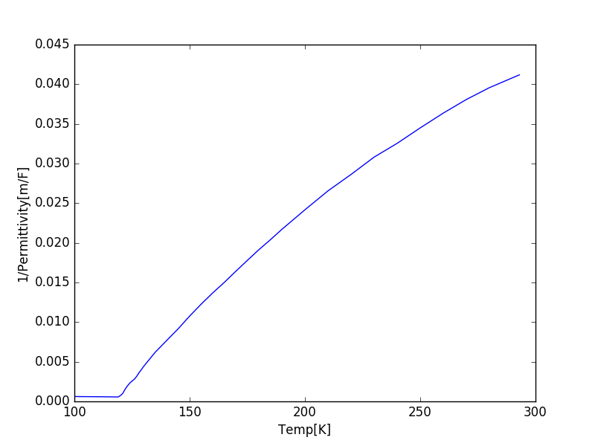  
   図２　誘電率の実部の逆数の温度依存性.  
   常誘電相において $\frac{1}{ε-ε_{∞}}∝T$ 
   となる $ε_{∞}$ を求めると、10.0[Fm-1]となった。この値が電子分極とイオン分極による誘電率の値となる。  
     
     
     
     
     
     
     
     
     
     
     
     
     
     
     
     
     
     
     
     
   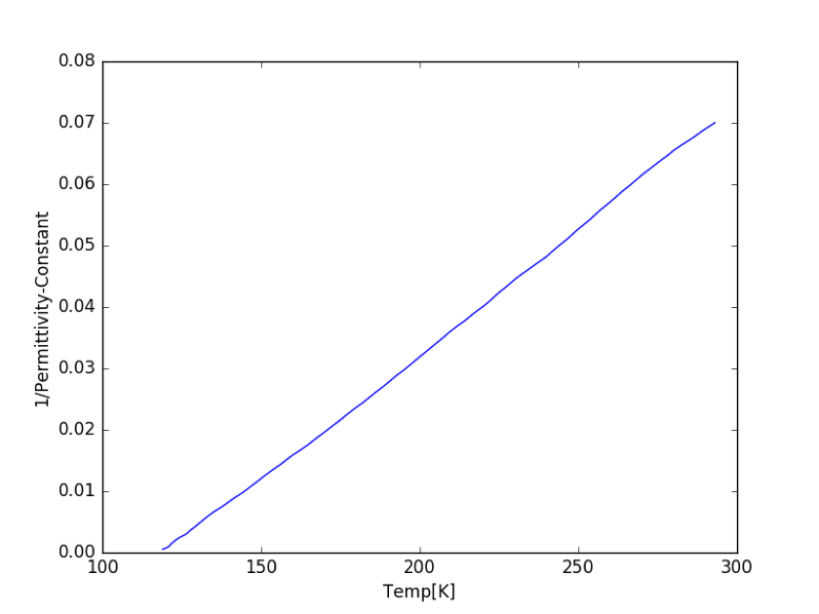  
   図３　配向分極による誘電率の逆数の温度依存性. $\frac{1}{ε-ε_{∞}}=\frac{T}{C}-\frac{T_{0}}{C}$ 
   (図３)から定数*C*と*T0*を求めると  
   となった。先ほど求めたキュリー温度は119Kだったので $T_{0}=T_{C}$ 
   となることがわかった。
10. 周波数依存性